С 28 октября по 1 ноября прошла выставка совместного творчества детей и родителей

по теме **«Осенние фантазии»**

В выставке приняли участие воспитанники и родители всех возрастных групп.

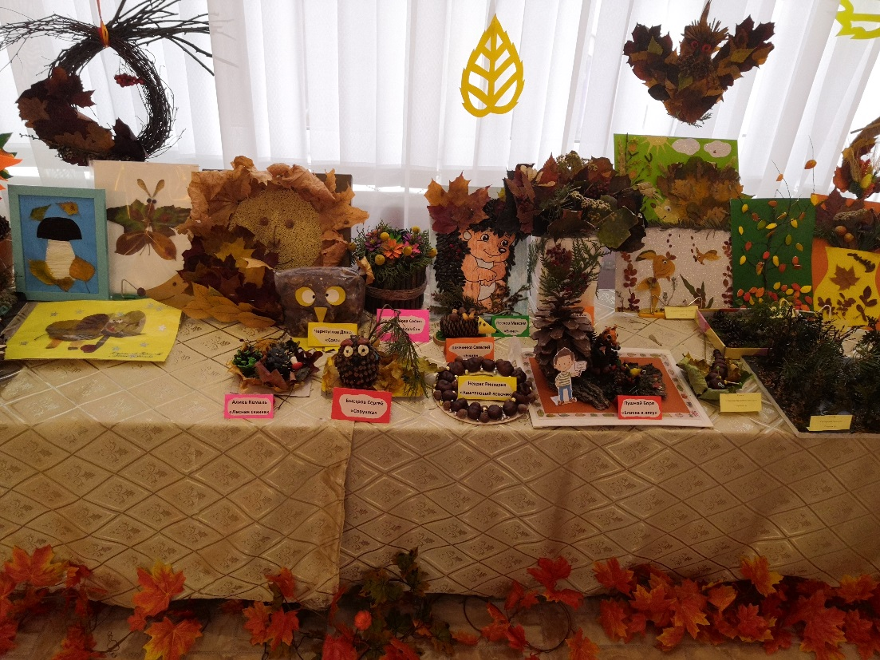 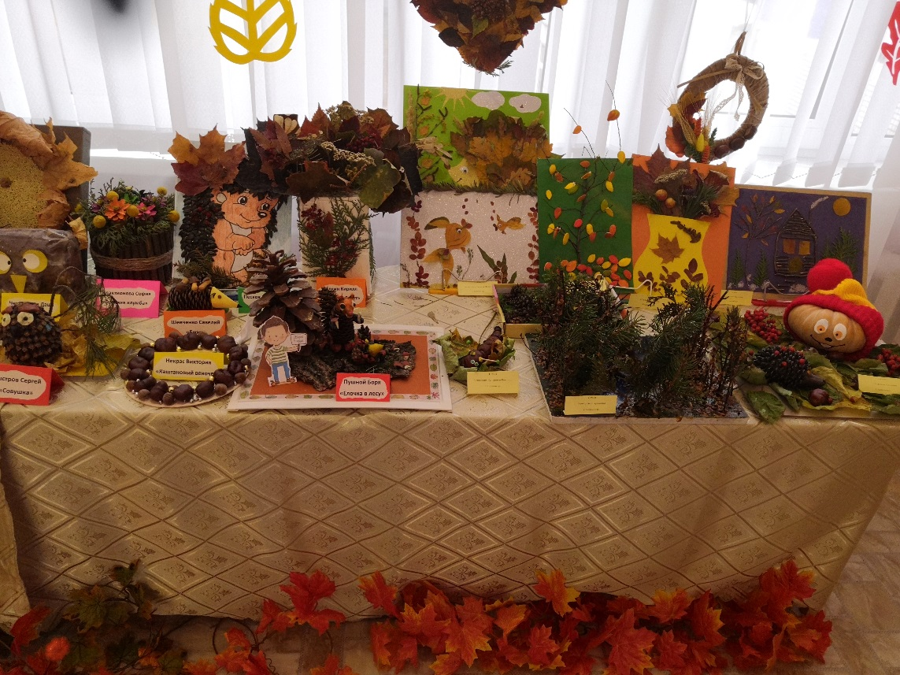

Все участники конкурса получили памятные дипломы, медали и подарки